**Projet Asclépiade**

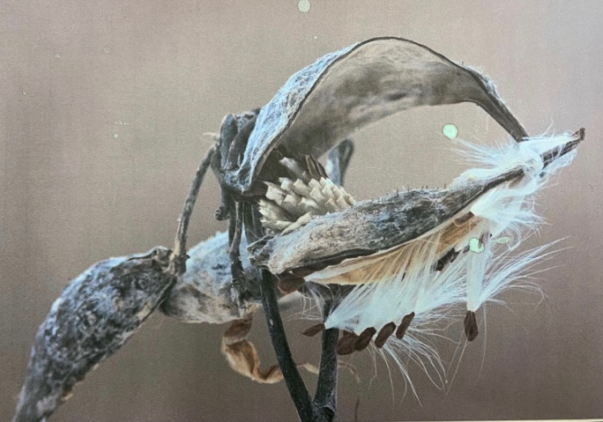

Après avoir dessiné votre projet, déposez de la gomme réserve sur les soies que vous identifierez très blanches par rapport aux autres.

Utilisez un trainard le plus fin que vous avez pour déposer cette gomme réserve, n’appuyez pas trop fort sur votre pinceau; ceci vous aidera à faire un trait fin, effleurez plutôt votre papier avec le pinceau.

